PROJETO 3

Game Dev Mauá - Time de Alta Performance

GDD - Game Design Document

Versão 1.0.0

Sumário

* Visão Geral 3
* Escopo do Projeto 4
* Referências 5
* O Pitch do Elevador 8
* Descrição Geral do Projeto 8
* O que diferencia este projeto? 9
* Mecânicas de jogabilidade 10
* Fases 14
* História e jogabilidade 14
* Assets necessários 16
* Cronograma inicial 18
* Detalhes da Equipe 19

Visão Geral

**Tema**

* Medieval

**Mecânicas básicas de jogabilidade**

* Personagem pode se movimentar livremente pelas fases
* Personagem pode invocar plataformas mágicas elementais
* Personagem pode desenhar onde a plataforma será posicionada
* Personagem pode combinar plataformas elementais gerando uma grande variedade de elementos com efeitos distintos

**Plataformas**

* Computador **(desenvolvimento inicial)**
* Mobile **(desenvolvimento secundário)**
* Consoles **(possibilidade futura)**

**Modelo de Monetização**

* Jogo para PC
* Venda de skins para o personagem
* Venda de skins de plataformas elementais
* Venda de passe de batalha
  + Recompensas de skins exclusivas
  + Recompensas da moeda do jogo
* Mobile:
  + **Venda de combinações secundárias prontas (p2w)**
  + Venda de corações para reviver onde parou no modo singleplayer

Escopo do Projeto

* **Custo e prazo**
  + Custos esperados com servidores para o ambiente multijogador online depois de lançado.
  + Aproximadamente de 6~11 meses de desenvolvimento.
* **Equipe**
  + 3 Game Artists
  + 1 Game Designer
  + 3 Gestores
  + 1 Programação
  + 1 Sound Designer
* **Custos com licenças / Hardwares / Outros custos**
  + Custos com servidores em nuvem para hostear o modo de jogo multiplayer online.
  + Custos para a publicação do jogo na Steam, Epic Games, App Store e Play Store.
* **Plataforma de desenvolvimento**
  + Unity Editor 2021.3.11f1 - LTS (07/10/2022) - Versão LTS mais recente (atualizações avaliadas durante o desenvolvimento).
  + Trello para gestão de atividades e backlog.
  + Google Drive para compartilhamento de arquivos, primariamente voltados à arte.
  + Github para versionamento do código.
  + Recomendado Rider da Jetbrains para codificação em C#

Referências

* **Magicka 2**

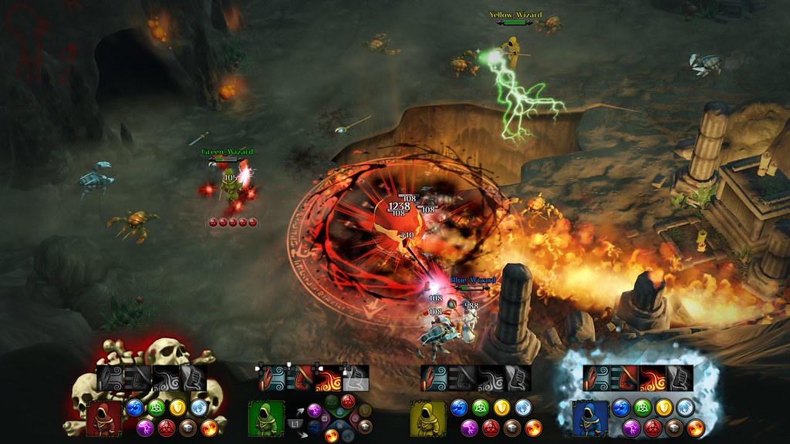

* **Bullet Heaven (game jam)**
* **Expansão da câmera: Project Winter**

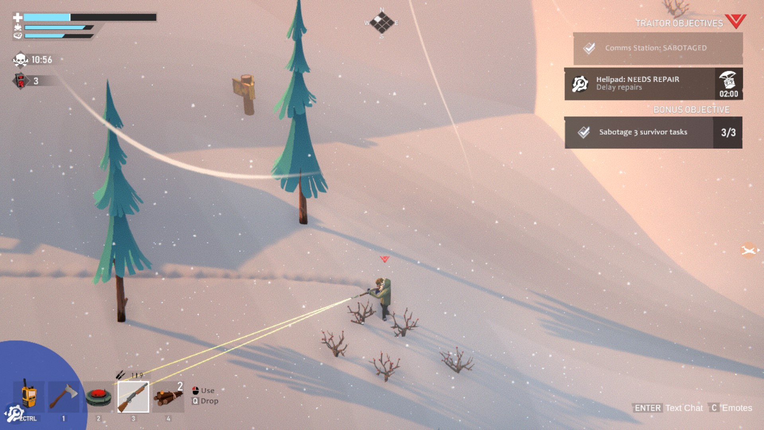

* [**Transição de câmera**](https://www.youtube.com/watch?v=CR8E4jhjyxU)**.**
* **Combinações elementais do jogo** [**Doodle God.**](https://psnprofiles.com/guide/8855-doodle-god-100-walkthrough)

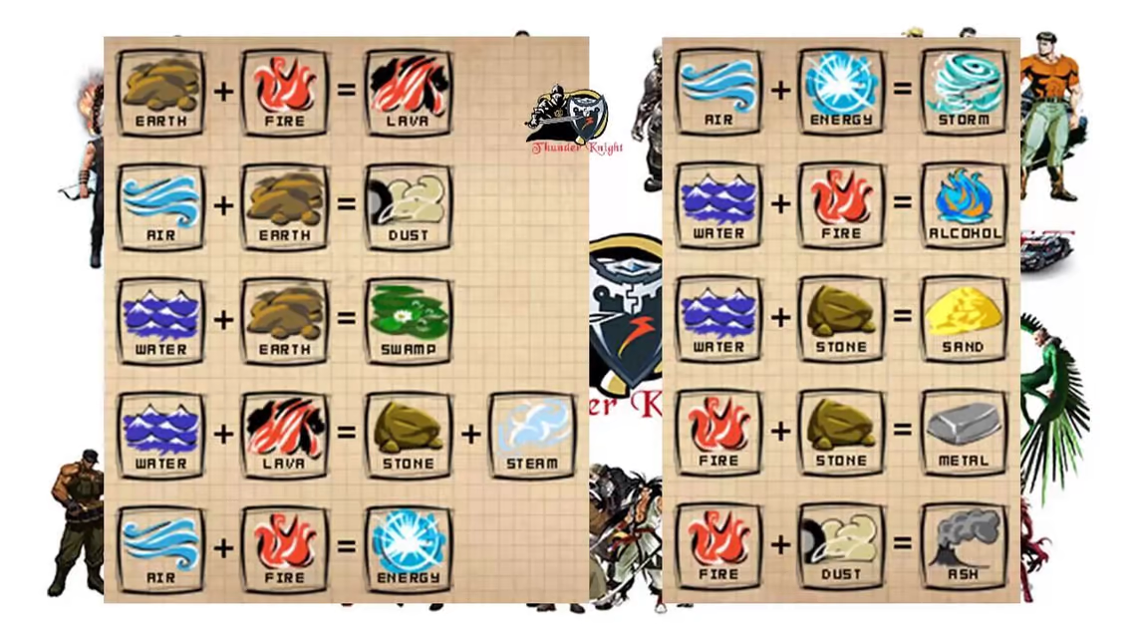

* **Seleção de elementos através de uma hotbar similar à do** [**Minecraft.**](https://img1.picmix.com/output/stamp/normal/2/7/5/0/2270572_5cd6d.png)

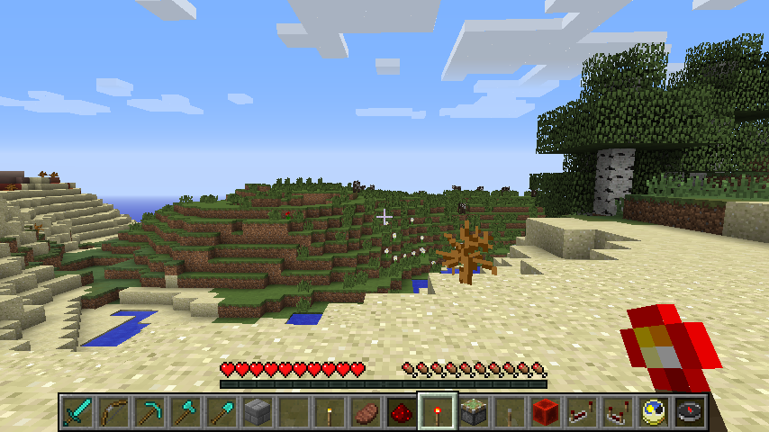

* **Modelo inicial de UI do jogo  
  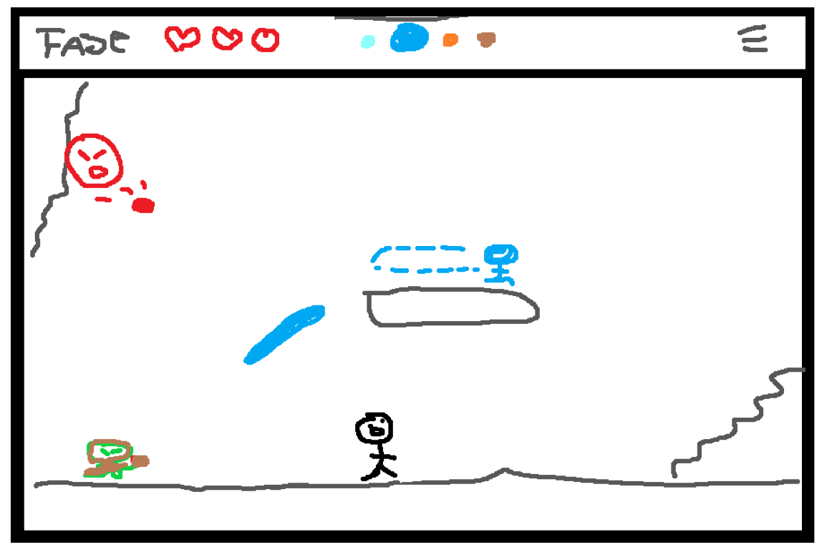**
* **Terraria (pular de baixo pra cima nas plataformas e props)**

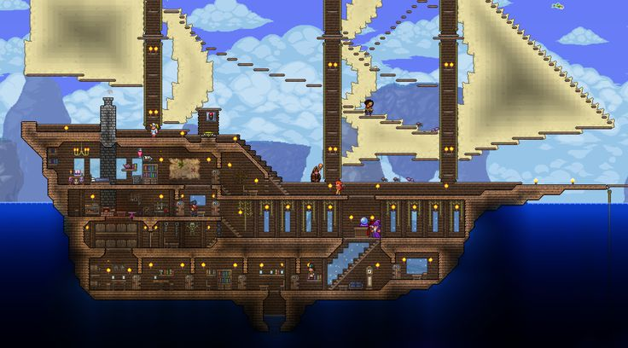

O Pitch do Elevador - (breve descrição para vender o jogo em menos de 1 minuto de conversa)

O jogo possui uma temática medieval onde o jogador é um mago tentando chegar ao topo de uma torre infestada de inimigos que atiram projéteis elementais. O objetivo é invocar e combinar plataformas elementais para sobreviver, eliminar os inimigos e chegar ao topo da torre. O jogador deverá ter uma rápida reação e raciocínio ao combinar plataformas rapidamente criando novos efeitos elementais para neutralizar os ataques dos inimigos e eliminá-los.

Descrição Geral do Projeto

Este projeto consiste no desenvolvimento de um jogo bullet hell destinado primariamente à plataforma PC. O objetivo é desenvolver um jogo que, ao mesmo tempo que possa ser jogado casualmente, possa ser jogado competitivamente e ofereça uma mecânica divertida na qual os jogadores podem explorar uma grande variedade de formas de se defender e derrotar seus inimigos.

O jogador se encontrará na base de uma torre que ele deve subir invocando suas plataformas elementais, uma opção multijogador permitirá que até 3 jogadores se enfrentem enquanto sobem a torre. O objetivo é sobreviver e chegar ao final da torre, no modo multiplayer o último jogador restante vence mas ele ainda poderá tentar chegar ao final da torre para garantir uma pontuação extra.

O tema geral do projeto é *Medieval*, sendo assim todos os modelos de personagens, objetos e mapas serão baseados em obras medievais, como a trilogia *O Senhor dos Anéis*.

O mapa e os inimigos serão desenvolvidos de modo a permitir jogadas estratégicas para os jogadores ao defender e atacar seus inimigos, em algumas fases uma combinação errada de elementos poderá custar a vida dos jogadores proporcionando-lhes um desafio para balancear tanto maestria quanto táticas.

O jogo irá apresentar um menu inicial para a seleção de modo de jogo, disponibilizando as opções single player online e multiplayer local (utilizando uma rede wifi ou bluetooth para permitir que o jogo seja jogado sem internet). O jogo ainda contará com uma loja de cosméticos e um ranking de pvp bem como lançamentos periódicos de novos conteúdos por um determinado tempo após o lançamento.

O que diferencia este projeto?

* Focado na habilidade e pensamento rápido e estratégico do jogador.
* Busca agradar jogadores competitivos e casuais
* Oferecer grande liberdade aos jogadores.
* Proposta modo multiplayer offline (visto que a maior parte da população possui acesso a celulares)

Mecânicas de Jogabilidade

* **Movimentação de personagem**
  + A movimentação do personagem pelo mapa ocorre através do teclado no pc e touch no celular.
  + Dentre as features de movimentação, teremos dash, wall grab, wall slide, double jump e wall jump.
* **Movimentação da câmera**
  + O jogador ficará sempre no centro da tela e a câmera o acompanhará, exceto ao chegar no limite do mapa, onde o jogador poderá se mover, mas a câmera ficará travada no limite. Ao passar de uma área, a câmera irá ficar limitada imediatamente à próxima área.
  + Ocorre uma movimentação leve da câmera quando o jogador desenha as plataformas muito próximas de uma das bordas da tela, garantindo uma visibilidade extra de onde a plataforma será colocada, deslocando a câmera levemente na borda a qual o jogador está arrastando o mouse ou dedo.
* **Seleção de elementos**
  + O jogador poderá selecionar os elementos básicos através dos números 1, 2, 3, 4, utilizando o scroll do mouse ou selecionando o ícone do elemento. Quando um elemento for selecionado, este irá ficar ligeiramente maior e o ícone do mouse do jogador de computador irá mudar de acordo com o elemento dando um feedback visual ao jogador de qual elemento está selecionado.
* **Invocação de plataformas elementais**
  + Os jogadores poderão invocar as plataformas de um dos elementos fundamentais.
  + Os elementos fundamentais das plataformas elementais são Água, Fogo, Terra e Ar.
  + Todas as plataformas decaem depois de um certo tempo que foram colocadas, desaparecendo do mapa, cada plataforma terá um efeito de decaimento diferente.
  + As plataformas podem ser atravessadas de baixo para cima. E descidas de cima para baixo.
  + A **plataforma de água** apaga o fogo e o jogador não pode subir nela, porém ela pode ser posicionada em qualquer lugar do mapa e em seu decaimento, ela cai.
  + A **plataforma de fogo** esquenta o ar, o jogador não pode subir nela, e ela causa dano aos jogadores e inimigos porém ela pode ser posicionada em qualquer lugar do mapa e em seu decaimento, ela sobe.
  + A **plataforma de terra** barra terra e o jogador pode subir nela, porém ela não pode ser posicionada em qualquer lugar do mapa, apenas onde temos fundos concretos como paredes atrás em seu decaimento, ela se desfaz quebrando em pedaços (somente quando o jogador sai de cima).
  + A **plataforma de ar** espalha a água, empurra outros jogadores e inimigos e o jogador não pode subir nela, porém ela pode ser posicionada em qualquer lugar do mapa em seu decaimento, ela se dispersa lentamente.
* **Desenho da plataforma**
  + Depois de selecionado o elemento, os jogadores poderão desenhar a plataforma elemental no mapa do jogo para determinar sua posição e ângulo.
  + A posição central será determinada pela posição média do desenho e seu ângulo de acordo com a posição de início e fim do desenho.
* **Combinação de plataformas**
  + Depois que o jogador posicionar uma plataforma, antes dela iniciar seu processo de decaimento, ele pode sobrepor outra, renovando seu decaimento e/ou alterando suas propriedades elementais para novos efeitos únicos.
  + Combinações das plataformas:
    - **Mesmo elemento**: reinicia a plataforma.
    - **Água + Ar: plataforma de gelo**, pode ser fixada apenas onde tem fundo atrás como a de terra, se não cai imediatamente após ser colocada, aguenta um pulo do jogador e/ou ele ficando em cima por pouco tempo e possui características deslizantes, na qual o personagem consegue acumular velocidade.
    - **Água + Fogo: componente comburente**, forma uma espécie de nuvem cinza que fica no mesmo lugar até decair, quando entra em contato com o componente calor explode causando dano em uma área ao redor.
    - **Água + Terra: plataforma de lama**, pode ser fixada apenas onde tem fundo atrás como a de terra, se não cai imediatamente após ser colocada, possui uma resistência um pouco inferior à de terra e possuí características grudentas, se for posicionada verticalmente é possível fazer wall grab e horizontalmente diminui a velocidade de movimento de quem andar em cima, reduz a potência do pulo, pode ser secada pela queda da plataforma de areia.
    - **Ar + Fogo: componente calor**, forma uma espécie de nuvem avermelhada que sobe imediatamente depois de formada, pode ativar o componente comburente ao entrar em contato com ele.
    - **Ar + Terra: plataforma areia**, pode ser fixada apenas onde tem fundo atrás como a de terra, se não cai imediatamente após ser colocada, resiste apenas a um pulo do jogador e se cair em uma plataforma de lama, pode secá-la, transformando-a em uma plataforma de terra e a reiniciando, pode reforçar a plataforma de lava se cair em cima dela.
    - **Fogo + Terra: plataforma de lava**, pode ser fixada apenas onde tem fundo atrás como a de terra, se não cai imediatamente após ser colocada, possui uma resistência superior à de terra e causa dano ao jogador ou inimigo sobre ela, pode ser apagada por água transformando-se em terra e sendo reiniciada e possui os mesmos efeitos de lentidão e grab da plataforma de lama, pode ser reforçada pela queda da plataforma de areia.
    - **Areia + Fogo: plataforma de vidro**, pode ser fixada apenas onde tem fundo atrás como a de terra, se não cai imediatamente após ser colocada, resiste apenas a um pulo do jogador, possui a capacidade de refletir uma certa quantidade de ataques elementais, exceto o de terra que a quebra.
* **Inimigos**
* **Atirador elemental**
  + Atira projéteis elementais na direção do jogador, conforme maior a altitude, melhores são suas capacidades de previsão para atirar onde o jogador vai estar, essas previsões serão acrescentadas de um certa aleatoriedade para gerar maior dificuldade de desviar dos projéteis.
* **Agressor elemental**
  + Fica andando repetidamente em uma rota pré definida, se o jogador entrar em seu caminho, ele é atacado sofrendo o dano elemental respectivo.
* **Perseguidor elemental - Morreu**
  + Fica em sua rota pré definida como o Agressor elemental, porém possui uma área de detecção de jogadores, quando detectar um jogador, sua área de detecção será expandida levemente para uma área de perseguição, dentro da qual ele irá perseguir o jogador até alcançá-lo para atacá-lo causando dano conforme seu elemento. Se o jogador sair da área de perseguição, o perseguidor é reiniciado, incluindo sua vida e área de detecção.
* **Ideias de novos inimigos**
  + Atirador + Agressor
  + Atirador + Perseguidor

Fases

* **Construção do mapa**

No mapa podem ou não haver plataformas já prontas estáticas, onde podem ficar inimigos. (Deixaremos o level designer tomar essa decisão)

O mapa geral será a torre na qual o jogador deve subir. As fases ou áreas iniciarão dentro da torre mas serão direcionadas para os lados de fora da torre, gerando fases horizontais (no sentido de atravessar a torre por dentro para chegar ao outro lado de fora).

História e Jogabilidade

* **História**

O jogador se encontra preso em um calabouço dentro de uma torre quando ele consegue escapar. A única saída segura é por cima, ele terá que enfrentar os guardas da torre e outros fugitivos para se safar.

* **Gameplay / Jogabilidade (Breve)**

O jogador terá como objetivo chegar ao topo da torre e sobreviver. Para isso, ele posicionará plataformas utilizando-as para chegar ao objetivo. O jogador poderá combinar duas plataformas de elementos diferentes para gerar novas com diferentes características. Durante o caminho haverão diferentes inimigos com diversos tipos de ataques.

* **Gameplay (Detalhado)**

O jogo terá início com o jogador na parte inferior do mapa, o seu objetivo é subir até o topo da torre eliminando todos os inimigos para liberar o acesso à próxima área.

O jogador pode desviar dos ataques dos inimigos e desenhar plataformas para se proteger e/ou atacar, ele também poderá combinar as plataformas para criar novas com propriedades diferentes, colocando uma plataforma em cima de outra existente.

Se o jogador cair em uma área ou fase que não possua chão, ele perde uma vida e retorna ao último ponto seguro de contato com o solo. Caso a queda seja interrompida por uma plataforma ou chão no meio do caminho, o jogador não perderá vida.

Assets Necessários

**Arte**

**- Plataformas**

**- Básicas (2) (x)**

- Água (x)

- Caindo

- Evaporando

- Fogo (x)

- Apagando

- Terra (x)

- Desintegrando

- Ar (x)

- Subindo

- Quente

**- Combinações (5)**

- Gelo

- Comburente

- Lama

- Calor

- Areia

- Lava

- Vidro

* **Inimigos (6)**
  + Atirador
    - Ataque à distância
  + Agressor
    - Ataque físico
  + Perseguido r
    - Ataque físico
* **Menus (8)**
  + Pause
  + Amigos
  + Matchmaking
  + Principal
* **UI dos elementos (7)**
* **UI da vida (7)**
* **Background (4)**
  + Dentro da torre
  + Fora da torre
  + No calabouço **Jogador estava preso e escapa
  + Topo da torre
* **Chão (3) (x)**
  + Pedra (x)
  + Madeira (x)
  + Tapete (x)
* **Paredes (4) - talvez dê para utilizar o som**
  + Dentro da torre
  + Fora da torre
  + Calabouço
* **Personagem (1) (x)**
* **Bosses (9)**
* **Props (10)**
  + Lustres
    - Candelabro
  + Janelas
  + Mesas
  + Cadeiras
  + Caveiras
  + Correntes
  + Velas
  + Prateleiras

**Sons**

**- Plataformas (2)**

- Invocando

- Decompondo (quebra da plataforma)

- Combinando (com outras plataformas)

- Reagindo (com inimigos, jogadores e ataques)

- Idle *Poluição sonora

**- Inimigos (4)**

- Atacando

- Andando

- Sofreu dano

- Idle *Suave, possível poluição sonora

**- Menus (5)**

- Seleção (confirmação)

- Seleção (hover)

- Voltar

- Amostras de sliders (por exemplo, música, toca uma música genérica no som escolhido do slider)

**- Músicas (4)**

- Background para cada fase

- Background - menu principal

- Boss battle

**- Efeitos do mapa (5)**

- Transições de cena

- Partes do mapa quebrando

- Props quebrando

**- Seleção de elementos (3)**

**- Personagem (1)**

- Passos

- Base

- Superfície pedra

- Superfície madeira

- Pulo

- Sofreu dano

- Queda (sem dano de queda)

- Dash

- Wall slide

- Idle *Para animações custom idle (ex: fazendo embaixadinha)

**Código**

* + **Movimentação de personagem (1)**
    - Movimentação normal
    - Pulo
    - Dash
    - Wall grab
    - Wall slide
    - Double jump *(a ser analisado)
    - Wall jump
  + **Movimentação de câmera (1)**
    - Cine machine
      * Player centralizado
      * Colisão com as bordas do mapa
    - Transição de cena com as fases
    - Expansão de visibilidade
  + **Seleção de elementos (2)**
    - Seleção do elemento
    - Alteração do ponteiro (mouse)
    - Expansão (zoom) do ícone do elemento selecionado
  + **Plataformas (3)**
    - **Invocação (desenho)**
    - **Decaimento (timer)**
    - **Ser atravessado por baixo**
    - **Interações elementais (ataques, dano em jogador)**
    - **Restrição de formação (background atrás)**
    - **Propriedades ao andar em cima**
    - **Básicas:**
      * Possuir efeitos elementais
      * Interação elemental (Jo ken po)
    - **Combinações:**
      * Receita de formação
  + **Inimigos (4)**
    - **Atirador**
      * Lançamento de projéteis
      * Previsão de trajetória
      * Aleatoriedade na trajetória
    - **Agressor**
      * Andar em uma rota definida
      * Atacar jogador
    - **Perseguidor**
      * Detectar jogador
      * Perseguir jogador
      * Andar em uma rota definida
      * Atacar jogador
  + **Menus (5)**
  + **Leaderboard (5)**
  + **Adicionar amigos (6)**
  + **Modo multijogador (6)**

Cronograma Inicial

* **Início: 03/04/2022**
* **Semana 1**
  + Projetar com base no GDD os diagramas de classes (menus e UIs)
  + Desenvolvimento de protótipos de design das texturas para o mapa / botões / armadilhas / consumíveis / cabeça, arma e escudo padrões.
* **Semana 2**
  + Projetar com base no GDD os diagramas de classes (resto)
  + Desenvolvimento e implementação das texturas do para o mapa
  + Desenvolvimento de um mapa de testes
* **Semana 3**
  + Implementação do script de menus
  + Desenvolvimento e implementação de modelos básicos de UI
* **Semana 4 (Mês 1)**
  + Implementação dos scripts de status e UIs
  + Desenvolvimento e implementação dos modelos de armadilhas e botões
* **Semana 5**
  + Implementação do scripts de movimentação e objetos
  + Desenvolvimento e implementação dos modelos de consumíveis
* **Semana 6**
  + Implementação dos scripts de armadilhas / game manager
  + Desenvolvimento e implementação dos modelos padrões
* **Semana 7**
  + Revisão e adaptação para o jogo multiplayer
  + Desenvolvimento dos modelos de UI finais
* **Semana 8 (Mês 2)**
  + Revisão e finalização da adaptação do jogo para o modo multijogador
  + Revisão e finalização da implementação dos modelos finais no jogo
* **Deadline : 02/07/2022**

Detalhes da Equipe

**Membros do Projeto | Função Principal**

Diogo Carvalho Bernardini | Game Art

Enrico Ricardo Saez | Programação

Felipe Rodrigues Peixoto da Silva | Gestor (Programação)

Guilherme Lins Banzato | Game Art

Juan Alberto Lenis Rodriguez | Sound Design

Leonardo Tagliati Da Silva | Game Art

Lucas Duez Verzaro dos Santos | Gestor (Programação)

Matheus Rafael Detlinger Penteriche | Game Design

Raphael Marchetti Calciolari | Gestor (Geral)